Melding om fisket uke 46/2023
Rapporten skrevet mandag 20.11.2023 av Amalie Oda Harland, Audun Reiertsen og Willy Godtliebsen.
Alle kvanta i rapporten er oppgitt i tonn rundvekt, hvis ikke annet er presisert, og verdi i 1.000 kroner, evt. millioner kroner.

Omsetningsdata i denne rapporten skriver seg først og fremst fra uke 46 i 2023, 13.-19. november 2023.

Som normalt mot slutten av året består det meste av omsetningen av fryst råstoff, som svinger kraftig i takt med landingene fra den havgående flåten. Torsken var suverent størst i verdi når det gjelder omsetningen av fryst råstoff. For kystflåten var seien viktigste art i uke 46. Fisket ble værhindret mot slutten av uka, med vestavindskuling og storm i kastene.

Råfisklagets foreløpige omsetningstall for uke 46 viser 212 millioner kroner, mot 322 millioner kroner uken før. I tallet for uke 46 inngår 12 millioner kroner etter leveranser fra utenlandske båter. Omsetningen for norske båter var på 200 millioner kroner, fordelt med 77 millioner kroner på fersk og 123 millioner kroner på fryst råstoff.

Sammenlignet med 2022
Tilsvarende for uke 46 i fjor var omsetningen 192 millioner kroner, hvorav utenlandske leveranser utgjorde 10 millioner kroner. Omsetningen for norske båter var dermed på 182 millioner kroner som var fordelt med 88 på fersk og 94 på fryst råstoff.

Totalomsetningen hittil i år sammenlignet med samme periode i fjor framgår av tabell 1. Omsetningen for norske båter så langt i år er 548 millioner kroner mer enn fjorårets, mens for utenlandske er det en reduksjon på 64 millioner kroner. For norske båter er andelen fersklevert råstoff opp med 445 millioner kroner, fra 7.996 millioner kroner i fjor til 8.441 millioner kroner i år. Omsetningen av fryst råstoff fra norske båter er opp med 103 millioner kroner, fra 5.913 til 6.016 millioner kroner.

Tabell 1: Totalomsetning fordelt på norske og utenlandske leveranser
 | Millioner kroner
 | Pr uke 46/2023 | Pr uke 46/2022
Norske fartøy  Utenlandske fartøy | 14.467  1.887 | 13.919  1.951
Totalsum | 16.354 | 15.871

Omsetning uke 46, 2023
Råfisklagets omsetning for norske båter i uke 46 i år fremgår av tabell 2, med fordeling på fersk/fryst råstoff, og pr fiskeslag.
Tabell 2. Omsetning for norske båter i uke 46/2023, fordelt pr fersk/fryst og pr fiskeslag
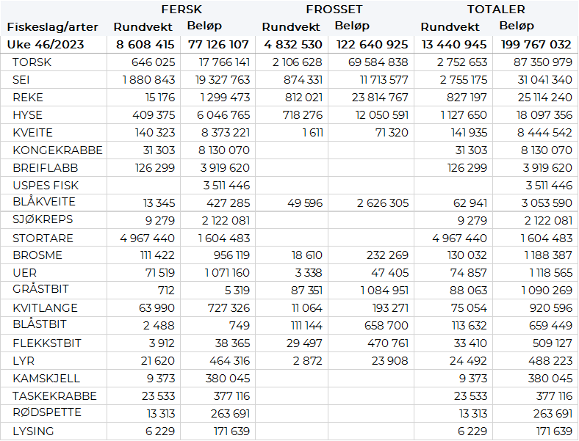

Frystomsetning
Foreløpige tall for omsetningen av fryst råstoff i perioden viser 123 millioner kroner, mot 204 millioner kroner uken før. 2.100 tonn torsk var størst i verdi med 70 millioner kroner. Deretter fulgte 810 tonn reke verdt 24 millioner kroner, og 720 tonn hyse til verdi 12 millioner kroner. For øvrige kvanta og verdier vises det til tabell 2.

Når det gjelder leveranser av fryst råstoff fra norske båter til nøytrale fryselager som bare delvis er omsatt, ble kvantumet i uke 46 redusert til 3.400 tonn fra 3770 tonn landet i uke 45. Sett per fiske/vareslag var det størst kvantum torsk med totalt 1.790 tonn, etterfulgt av hyse med 650 tonn og sei med 440 tonn, under 150 tonn av andre fiskeslag. Det var 5 trålere inne med totalt 1.940 tonn, av det 840 tonn torsk, 440 tonn sei og 360 tonn hyse. 5 autolinere leverte totalt 1.460 tonn, der torsken utgjorde 940 tonn, og videre 290 tonn hyse og 150 tonn blåsteinbit.

Ferskomsetning
Omsetningen av ferskt råstoff i uke 46 ble på 77 millioner kroner, ned fra 87 millioner kroner uka før. Seien var størst i verdi med 19 millioner kroner, fulgt av torsken med 18 millioner kroner og kveite og kongekrabbe som hver ga en verdi på vel 8 millioner kroner.

Omsetningen av fersk torsk i uke 46 var på 650 tonn til en verdi av 18 millioner kroner. En reduksjon fra 840 tonn/23 millioner kroner uken før. 270 tonn av totalen var tatt på line/autoline, 220 tonn på garn og 130 tonn var tatt på snurrevad. Nær halvparten var levert i Øst-Finnmark som stod for 300 tonn av totalen, hvorav 230 tonn fra line/autoline og 50 tonn fra snurrevad. Deretter følger Vest-Finnmark med 180 tonn, hvorav 90 tonn fra garn og 60 tonn fra snurrevad. I Troms er det levert 120 tonn, hvorav 110 tonn kom fra garn. Deretter følger Vesterålen med 25 tonn. Kvanta under 10 tonn i resterende soner.

Omsetningen av fersk sei i uke 46 utgjorde 1.880 tonn til en verdi av 19 millioner kroner. En kvantumsreduksjon fra 2.170 tonn, mens verdien var uendret fra uka før. 870 tonn av kvantumet i uke 46 var tatt på snurrevad, ned fra 1.180 tonn uka før. Videre var 700 tonn tatt på garn og 160 tonn på trål. Størst kvantum levert i Vest-Finnmark med 790 tonn, etterfulgt av Troms med 580 tonn, Øst-Finnmark med 280 tonn, Vesterålen med 90 tonn, Lofoten/Salten med 80 tonn og 70 tonn levert i området Helgeland-Nordmøre. Det meste av snurrevadseien var levert i Finnmark med 390 tonn i Vest- og 270 tonn i Øst-Finnmark, videre var 160 tonn snurrevadsei levert i Troms. Av garnkvantumet på totalt 700 tonn var 360 tonn levert i Vest-Finnmark og 220 tonn i Troms. En trålfangst med 160 tonn fersk sei, og i tillegg tar vi med 120 tonn juksasei med god geografisk spredning.

I løpet av uke 46 ble det omsatt 410 tonn hyse til en verdi av 6 millioner kroner, som var på samme nivå som uka før. Vesterålen var denne gang størst i kvantum med 114 tonn, der 85 tonn var tatt på line/autoline og resten på snurrevad. I Øst-Finnmark er det levert 100 tonn, hvorav 87 tonn kom fra line/autoline. Deretter følger Troms med 73 tonn, Vest-Finnmark med 65 tonn og Lofoten/Salten med 41 tonn. Kvanta under 8 tonn i resterende leveringssoner.

I løpet av uke 46 ble det levert 31 tonn kongekrabbe til en verdi av 8,1 millioner kroner. En nedgang fra 35 tonn/ 8,7 millioner kroner uken før. Av totalen er 27 tonn tatt av 102 båter i det kvoteregulerte fisket, og 4 tonn er tatt i det uregulerte fisket av 58 båter. For all fangst av kongekrabbe fordeler det seg geografisk med 11 tonn i Varangerfjorden, 6 tonn i havområdene utenfor Båtsfjord-Berlevåg, 4 tonn i Tanafjorden og 3 tonn i Porsangerfjord. Kvanta under 3 tonn i resterende fangstområder.
Omsetningen av fersk kveite i uke 46 utgjorde 140 tonn til en verdi av 8,4 millioner kroner. En liten nedgang fra 141 tonn 8,4 millioner kroner uken før. Av totalen ble 46 tonn omsatt i Troms, 42 tonn omsatt i Vest-Finnmark, 28 tonn i Lofoten/Salten, 10 tonn på Helgeland og 9 tonn i Vesterålen. Kvanta under 3 tonn i resterende soner.
Omsetningen av breiflabb i uke 46 utgjorde 126 tonn til en verdi av 3,9 millioner kroner. En tangering av forrige uke når det var omsatt av 126 tonn/ 3,9 millioner. Lofoten/Salten var største leveringssone med 30 tonn av totalen. Deretter følger Vesterålen med 25 tonn, 20 tonn på Helgeland, 18 tonn i Troms og 10 tonn i Sør-Trøndelag. Kvanta under 6 tonn i resterende soner. Kvantumet av fersk breiflabb omsatt hittil i år er 2.370 tonn til verdi 74 millioner kroner, mot 1.547 tonn til verdi 44 millioner kroner til samme tid i fjor.
Øst-Finnmark
Fra omsetninga fra perioden i uke 46 i 2023 har vi følgende oversikt:
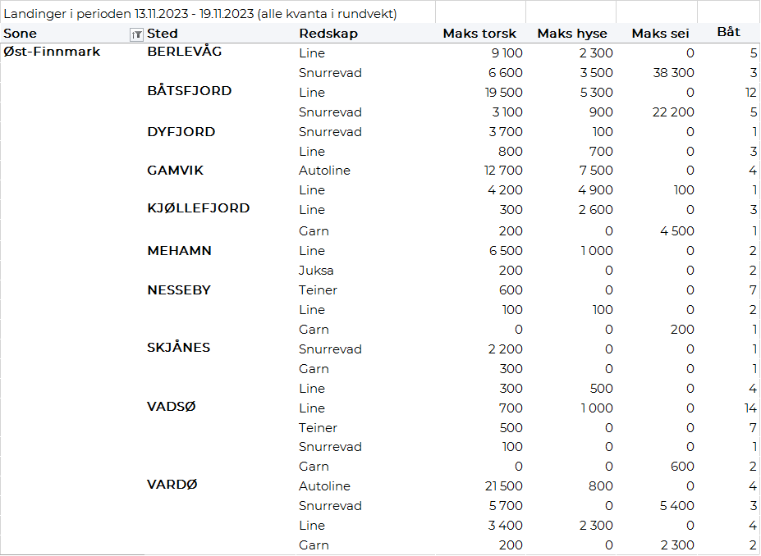
Vest-Finnmark
Fra omsetninga fra perioden i uke 46 i 2023 har vi følgende oversikt:
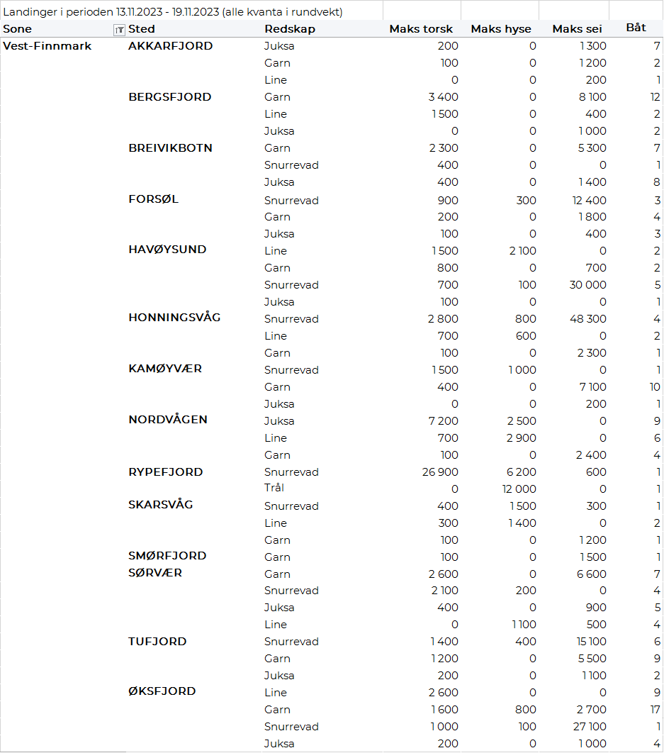
Troms
Fra omsetninga fra perioden i uke 46 i 2023 har vi følgende oversikt:
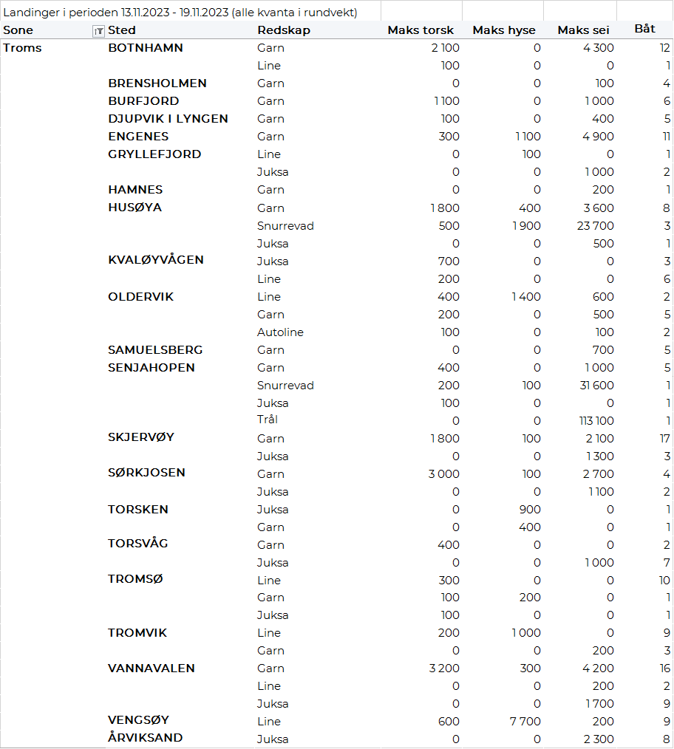
Vesterålen
Fra omsetninga fra perioden i uke 46 i 2023 har vi følgende oversikt:
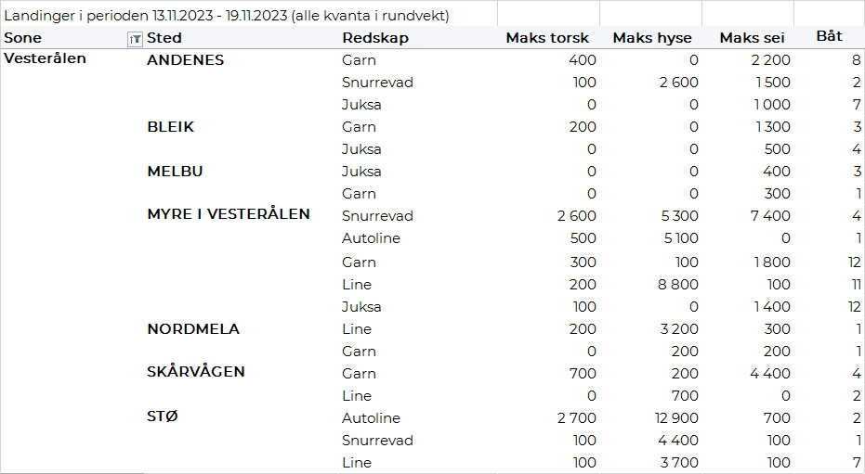
Lofoten/Salten
Fra omsetninga fra perioden i uke 46 i 2023 har vi følgende oversikt:
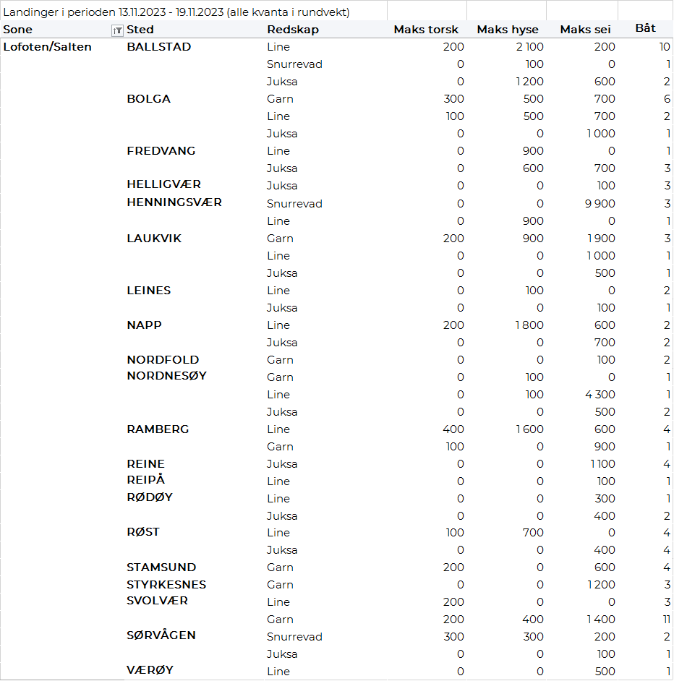
Helgeland-Nordmøre
Fra omsetninga fra perioden i uke 46 i 2023 har vi følgende oversikt:
